**HERNIA DIAFRAGMATICA EN CANINO MESTIZA: REPORTE DE CASO**

**DIAPHRAGMATIC HERNIATION IN CANINE MESTIZA: CASE REPORT**

**HÉRNIA DIAFRAGMÁTICA EM MESTIZA CANINA: RELATÓRIO DE CASO**

**URBINA PINEDA, Jaime Andrés**

**Facultad de Ciencias Agrarias y Ambientales**

**Medicina Veterinaria**

**Fundación Universitaria Juan de Castellanos**

[**jurbina@jdc.edu.co**](mailto:jurbina@jdc.edu.co)

**LOPEZ ROBLES, Yohana Milena**

**Médico Veterinario, Fundación Universitaria Juan de Castellanos**

**MSc en Ciencias Veterinarias, Universidad Pedagógica y Tecnológica de Colombia**

**Docente, Facultad de Ciencias Agrarias y Ambientales**

[**ymlopez@jdc.edu.co**](mailto:ymlopez@jdc.edu.co)

**RESUMEN**

La hernia diafragmática se produce cuando se altera la continuidad del diafragma, de esta forma los órganos abdominales pueden migrar hacia la cavidad torácica. La hernia diafragmática se puede generar por dos (2) causas: La primera es por traumas y la segunda es congénita peritoneopericárdica. Las causas más frecuentes que ocasionan esta patología son los accidentes automovilísticos, caídas, golpes y peleas. Se reporta un canino hembra de nombre Coral, mestizo de 5 meses de edad, con peso de 8.8kg, procedente del municipio de Motavita, Boyacá. El motivo de consulta fue (Disnea) con una duración de 10 días, el tutor reporta que posiblemente la mascota fue atropellada, el día que comenzó a notarse la dificultad respiratoria la llevaron a otro centro médico veterinario donde le aplicación analgésico y oxígeno, no vieron ninguna mejoría y decidieron cambiar de centro médico. A la paciente se realiza radiografía de tórax, donde se evidencio la hernia y se decide ingresar al quirófano. El único tratamiento que hay para hernia diafragmática es la cirugía porque mientras avanza el tiempo se puede generar obstrucción, estrangulación y adherencias de las vísceras abdominales, derrames pleurales, compresión pulmonar y finalmente causar la muerte en el canino o felino.

**Palabras clave:** Cirugía, diafragma, disnea, tratamiento, trauma

**ABSTRACT**

Diaphragmatic hernia occurs when the continuity of the diaphragm is altered, thus allowing the abdominal organs to migrate into the thoracic cavity. Diaphragmatic hernia can be generated by two (2) causes: The first is due to trauma and the second is congenital peritoneopericardial. The most frequent causes of this pathology are automobile accidents, falls, blows and fights. We report a female canine named Coral, mestizo, 5 months old, weighing 8.8kg, from the municipality of Motavita, Boyacá. The reason for consultation was (dyspnea) with a duration of 10 days, the guardian reports that the pet was possibly run over, the day she began to notice the respiratory distress took her to another veterinary medical center where she was given analgesic and oxygen, they did not see any improvement and decided to change medical center. The patient underwent a chest x-ray, where the hernia was evidenced and it was decided to go to the operating room. The only treatment for diaphragmatic hernia is surgery because as time goes by it can cause obstruction, strangulation and adhesions of the abdominal viscera, pleural effusions, pulmonary compression and finally cause the death of the canine or feline.

**Keywords:** Surgery, diaphragm, dyspnea, treatment, injury

**RESUMO**

A hérnia diafragmática ocorre quando a continuidade do diafragma é perturbada, permitindo assim que os órgãos abdominais migrem para a cavidade torácica. A hérnia diafragmática pode ser gerada por duas (2) causas: O primeiro é o trauma e o segundo é o peritoneopericárdico congénito. As causas mais frequentes desta patologia são acidentes de automóvel, quedas, golpes e lutas. Relatamos uma canina feminina chamada Coral, mestiça, de 5 meses, com 8,8kg, do município de Motavita, Boyacá. O motivo da consulta foi (dispneia) com uma duração de 10 dias, o tutor relata que o animal de estimação foi possivelmente atropelado, no dia em que começou a notar a dificuldade respiratória em que foi levado para outro centro médico veterinário onde lhe foi administrado analgésico e oxigénio, não viram qualquer melhoria e decidiram mudar de centro médico. A paciente foi submetida a uma radiografia ao tórax, que revelou a hérnia e foi decidido interná-la na sala de operações. O único tratamento para a hérnia diafragmática é a cirurgia porque, com o passar do tempo, podem ocorrer obstrução, estrangulamento e aderências das vísceras abdominais, derrames pleurais, compressão pulmonar e finalmente morte do canino ou do felino.

Palavras chave: Cirurgia, diafragma, dispneia, tratamento, trauma

**INTRODUCCION**

La hernia diafragmática se produce cuando se altera la continuidad del diafragma, de esta forma los órganos abdominales pueden migrar hacia la cavidad torácica (Fossum *et al.*, 2009). La hernia diafragmática se puede generar por dos (2) causas: La primera es por traumas y la segunda es congénita peritoneopericárdica (Caiel *et al.*, 2015). Las causas más frecuentes que ocasionan esta patología son los accidentes automovilísticos, caídas, golpes y peleas (Hage & Iwasaki, 2001) (Levine, Diapharmatic hernia, 1987). El aumento de la presión que se ejerce contra la pared abdominal produce un incremento de las fuerzas aplicadas a la cara peritoneal del diafragma, ya que está compuesto por una capa muscular y tendinosa siendo el punto más débil de la cavidad abdominal (Al-Nakeeb, 1971) (Perlingeiro *et al.*, 2007).

La radiografía es la ayuda diagnostica más certera para observar la hernia diafragmática en perros y gatos (Spattini *et al.*, 2003), dentro de los hallazgos radiológicos se encuentran: Perdida de la silueta cardiaca, línea diafragmática discontinua, vísceras abdominales en cavidad torácica, estos hallazgos pueden variar y también depende de si se presenta o no derrame pleural (Hyun, Radiographic diagnosis of diaphragmatic hernia: review of 60 cases in dogs and cats, 2004). Los diferentes derrames pleurales que se pueden presentar en estos pacientes son: Hemotorax que es casi inmediato a causa de la hemorragia, el quilotorax se desarrolla un poco más lento y es a causa de la ruptura del conducto linfático torácico y por último el hidrotórax que se produce cuando la presión intrahepatica aumenta de 5-10 mmHg (Levine, 1987) (Simpson *et al.*, 2009).

Dos (2) semanas es lo máximo que puede durar un paciente con hernia diafragmática, esta patología genera una alta tasa de mortalidad por no tratarse a tiempo (Besalti *et al.*, 2011) (Minihan *et al.*, 2004). El problema es que si el paciente tiene hernia diafragmatica por trauma van a haber otras lesiones las cuales funcionaran como lesiones distractoras o mortales entre las cuales se encuentran: Lesion hepatica o esplenica, laceraciones renales, fracturas de pelvis y lesiones aorticas entre otras (Sandstrom & Stern, 2011).

La tecnica quirurgica empleada para la resolucion de la hernia diafragmatica varia dependiendo de la experiencia del medico veterinario, se describen: Celiotomia ventral con o sin esternotomia, toracotomia lateral paracostal o transtoracica (Levine, 1987). Muchos autores realizan el procedimiento mediante cirugia de minima invasion (Toracoscopia) pero con este metodo se establece un grado de complicacion mas alto (Rivera *et al.*, 2018), mientras que (Adamiak *et al.*, 2008) reporto que la reparacion toracoscopica de hernia diafragmatica representa mas ventajas que realizandola con la tecnica laparoscopica, aunque resalta que de ambas formas se necesitan ciertas habilidades quirurgicas para hacer dichos procedimienos.

**DESARROLLO DEL CASO CLINICO**

El día 2 de octubre del 2020 ingresa a la Clínica Veterinaria Francisco de Asís, un canino hembra de nombre Coral, mestiza de 5 meses de edad, con peso de 8.8kg, procedente del municipio de Motavita, Boyacá. El motivo de consulta fue dificultad respiratoria (Disnea) con una duración de 10 días, el tutor reporta que posiblemente la mascota fue atropellada, el día que comenzó a notarse la dificultad respiratoria la llevaron a otro centro médico veterinario donde le aplicación analgésico y oxígeno, no vieron ninguna mejoría y decidieron cambiar de centro médico.

Coral tenía su plan vacunal al día, no se reportó desparasitación interna ni externa, la alimentación se basaba solamente en concentrado, no había tenido enfermedades, tratamientos, ni cirugías previas, la consistencia de la materia fecal era dura y de color café, el apetito estaba normal, la actitud era alerta y el temperamento dócil. Al examen clínico se encontró frecuencia cardiaca 100lpm, frecuencia respiratoria 40rpm, temperatura 38.5ºC, Pulso Fuerte, tiempo de llenado capilar 2seg, tiempo de retorno cutáneo 2seg, membrana mucosas rosa pálido. A la palpación los ganglios no presentaban ninguna alteración, no presentaba signología nerviosa ni claudicaciones, como diagnósticos diferenciales se propusieron: Hernia diafragmática, hemotorax y neumotórax; como planes diagnósticos se realizan: Cuadro hemático, química sanguínea (AST, ALT, BUN, Creatinina, FAS), uroanálisis (Tabla 1, 2 y 3) y radiografía de tórax latero lateral y ventrodorsal (Figura1 y 2).

**Radiografías:**

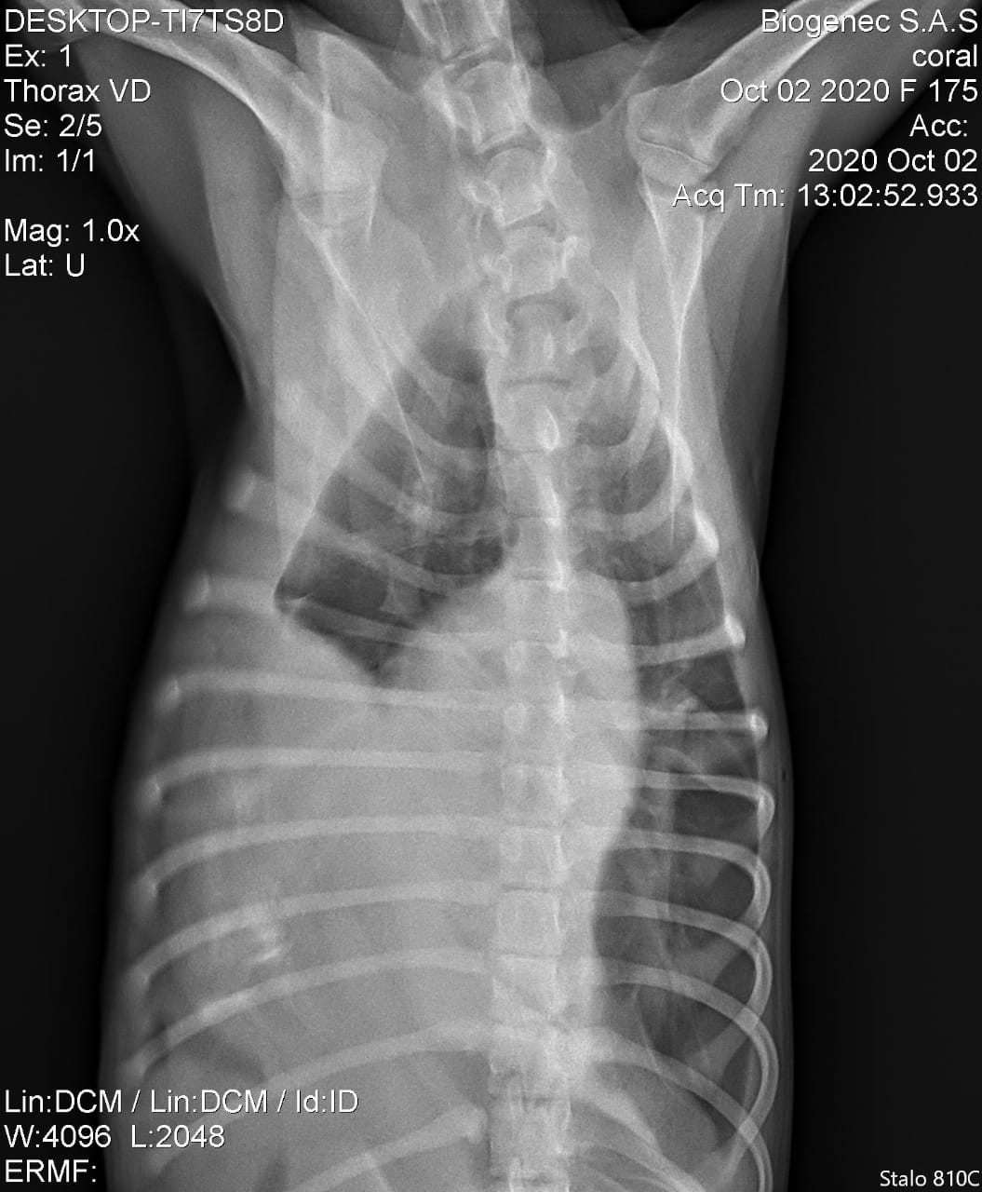

**Figura 1.** Radiografía ventro-dorsal donde se evidencia varios órganos abdominales en la cavidad torácica debido a la ruptura de la lámina muscular o tendinosa del diafragma, esta protrusión de los órganos produce una presión negativa intratoracica causando disnea.

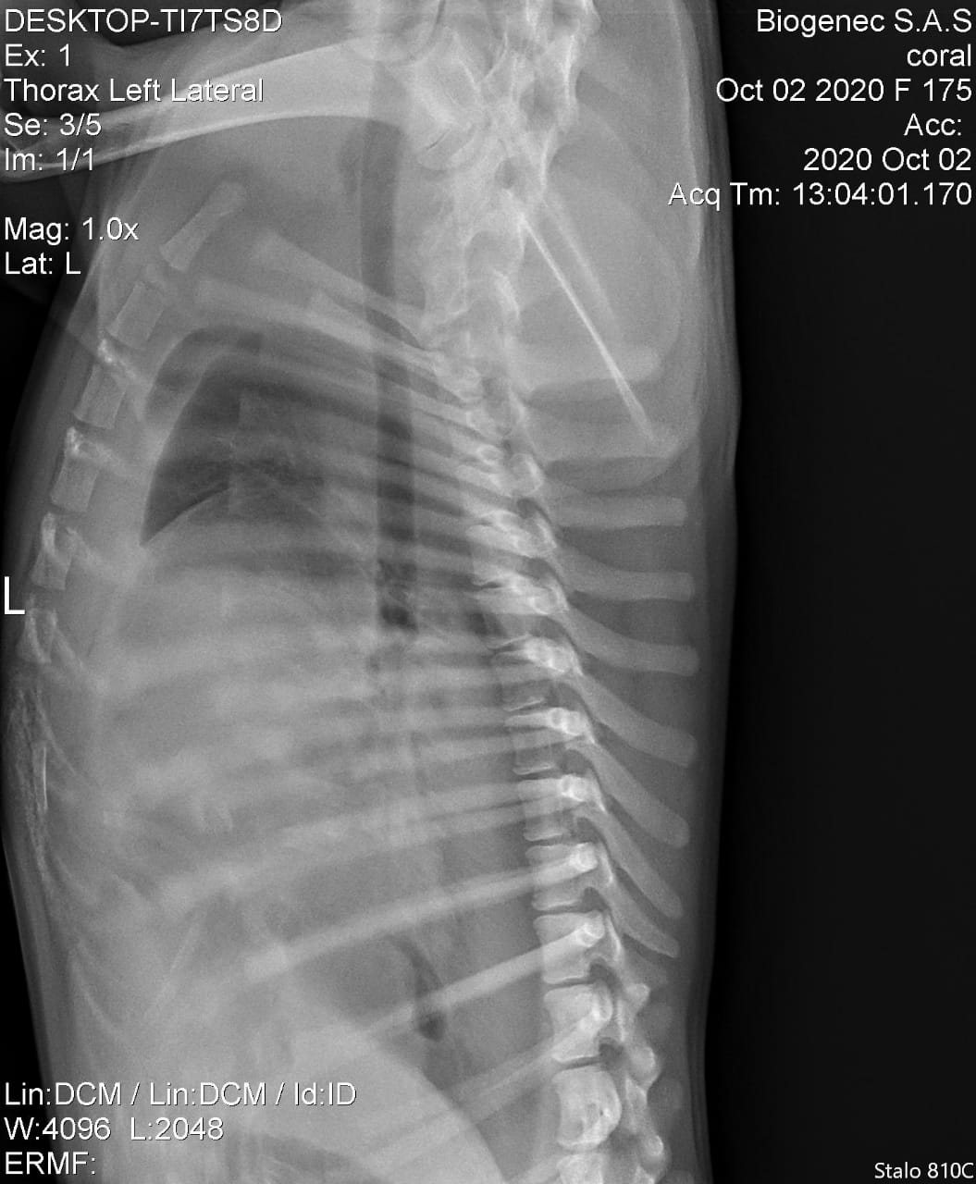

**Figura 2.** Radiografía latero lateral de origen traumático donde se evidencia la pérdida de las líneas diafragmáticas (Cúpula y pilares) y la presencia de varios órganos abdominales en la cavidad torácica (Liste F, 2010).

En el cuadro hemático e evidencio en la línea roja anemia absoluta macrocitica hipocrómica no regenerativa, en la línea blanca neutropenia y por el lado de las plaquetas hay trombocitopenia. En la Resultados de la bioquímica sanguínea se evidencia aumento del BUN y la FA y el resultado del uroanálisis donde químicamente se observa sangre, ausencia de urobilinogeno, pH aumentado (Alcalino) y densidad disminuida; microscópicamente hay aumento de los eritrocitos y presencia de cilindros (Hialino de granulación fina).

La paciente se ingresa a cirugía y el procedimiento anestésico se implementa en la paciente se divide en 3 fases y se comienza por la premedicación utilizando xilacina a 1mg/kg (IV), acepromacina a 0.2mg/kg (IV) y tramadol a 2mg/kg (IM), siguiendo con la inducción se realiza con ketamina a 5mg/kg (IV) y se mantiene con propofol a 5mg/kg (IV) (Ricco & Graham, 2007); al ingresar al quirófano se comienza a realizar tricotomía de toda la zona abdominal y posterior a ello se embroca, se incide el abdomen en la línea media ventral (Figura 3) (Feranti *et al.*, 2016), se restituyen los órganos abdominales en la cavidad abdominal (si es necesario se aumenta el defecto diafragmático). Si hay adherencias se debe diseccionar el tejido suavemente desde las estructuras torácicas para evitar neumotórax o hemorragia (Baines *et al.*, 2012). En caso de ser una hernia crónica, se desbrida el borde del defecto antes de su cierre (Fransson & Mayhey, 2015). Se cierra el defecto diafragmático con sutura (Vicryl 0) continua simple. Si el diafragma está separado de las costillas, se incorpora una costilla a la sutura continua para crear mayor resistencia (Gibson *et al.*, 2005). Se extrae el aire de la cavidad pleural después de cerrar el defecto (Alfonso, 2000) (Castro *et al.*, 2004). Si continúa el neumotórax o el derrame se debe colocar una sonda pleural. Para finalizar se tiene que explorar toda la cavidad abdominal por si existen lesiones asociadas (es decir, afectación de la vasculatura intestinal o un traumatismo esplénico, renal o vesical) y reparar los posibles defectos (Evans & Christensen, 1993) (Worth & Machon, 2005). Para suturar abdomen también se utiliza sutura (Vicryl 0) con un patrón continúo entrelazado (Hartmann *et al.*, 2015) (Figura 4), se realiza sutura subdermica para cerrar espacios muertos y se termina suturando la piel con puntos simples (Figura 5) (Fossum *et al.*, 2009).

En el caso se dejo un tubo a torax para la eliminacion del contenido sanguinolento presenta en la cavidad toracica, se incide entre el espacio intercostal 7-8 y la sonda se deja subcutanea (Figura 7), se fija a la piel con puntos simples usando naylon y se realiza un vendaje alrededor del torax, en la sonda se usa un acople de llave 3 vias para succionar con una jeringa todo el liquido que este adentro.

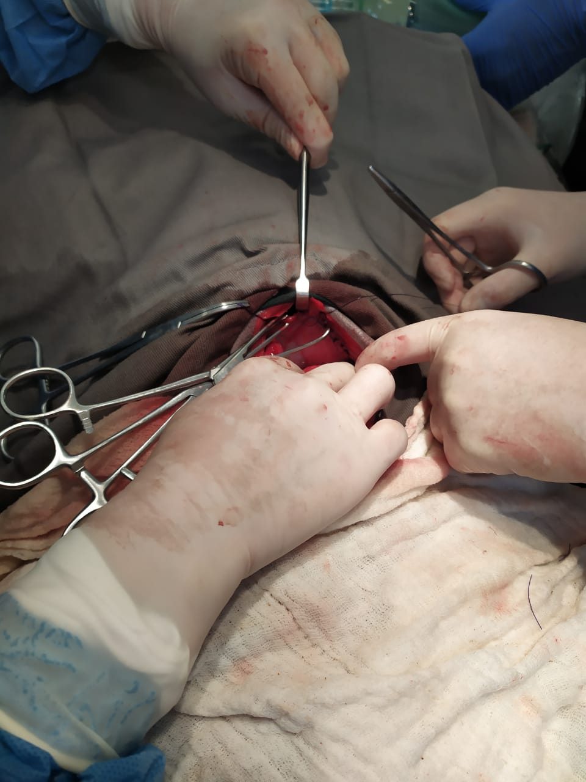

**Figura 3.** Incisión abdominal por la línea alba y separación de los músculos abdominales con el separador de Senn

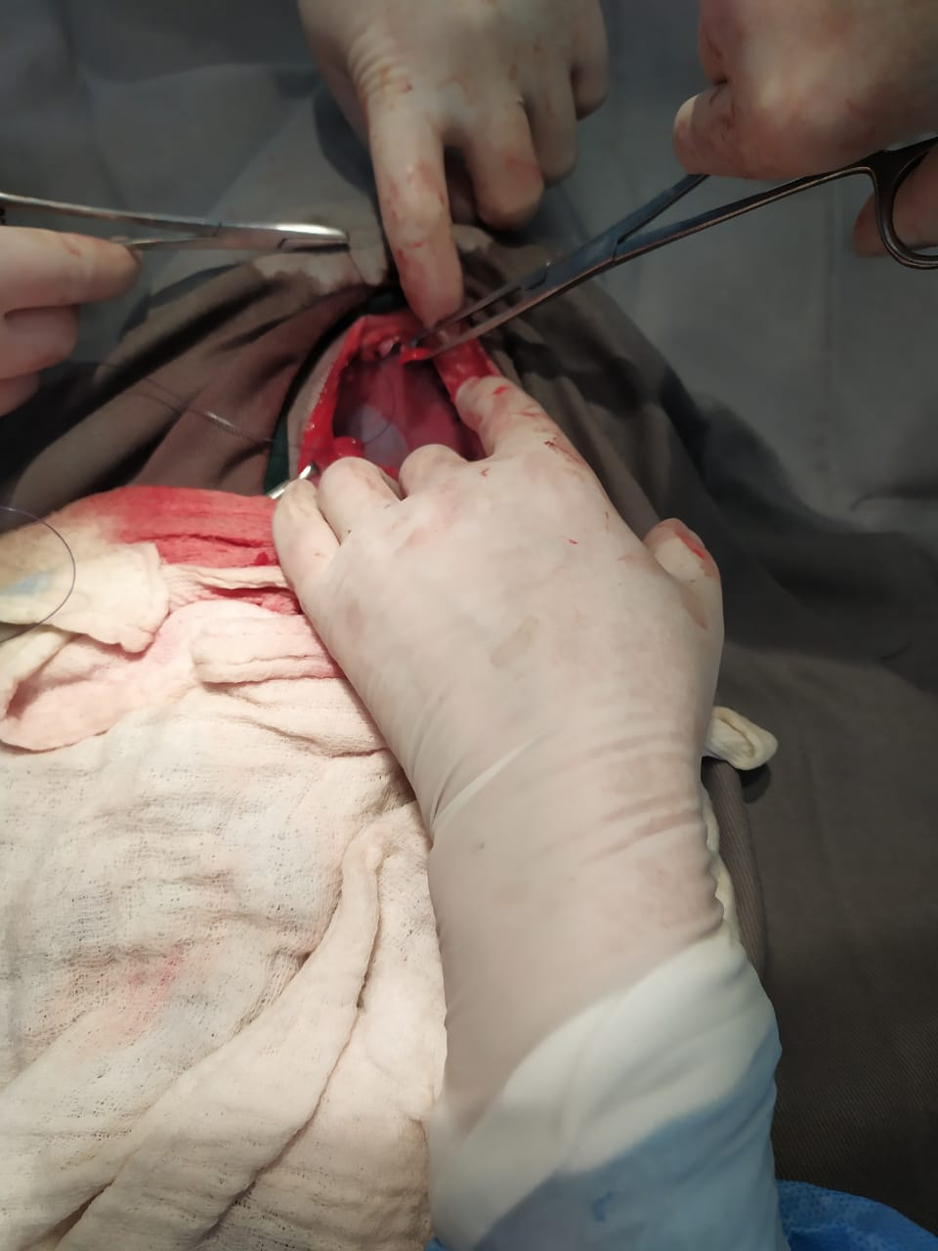

**Figura 4.** Sutura de los músculos abdominales usando un patrón continúo entrelazado con vicryl 0.

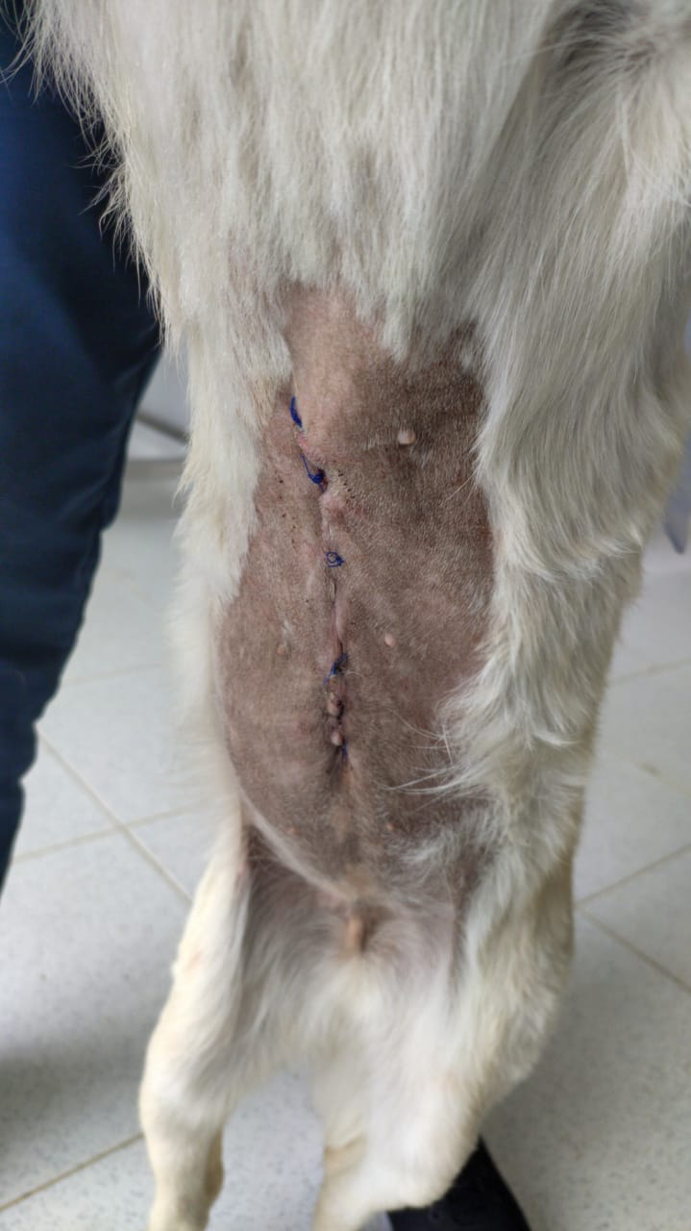

**Figura 5.** Sutura de piel con el uso de puntos simples.

Al finalizar el procedimiento quirúrgico se decide tomar una radiografía de control:

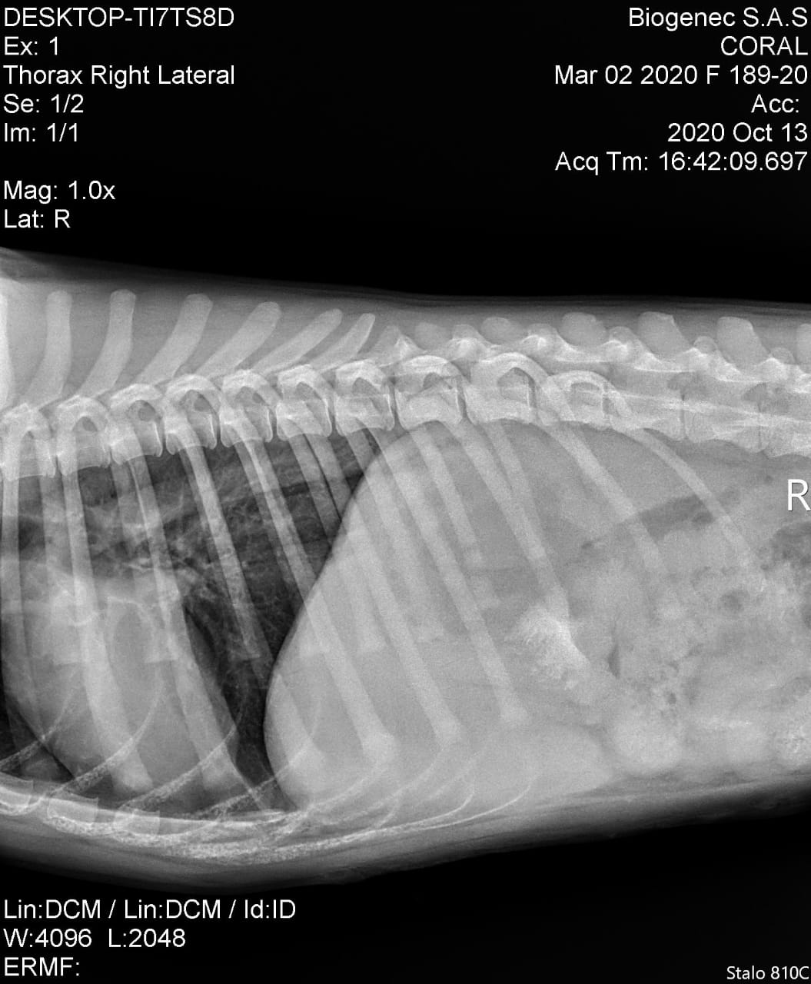

**Figura 6.** Radiografía latero lateral donde se evidencia como los órganos abdominales ya están en la cavidad correspondiente, se nota la silueta cardiaca con normalidad y los pulmones con su morfología normal.

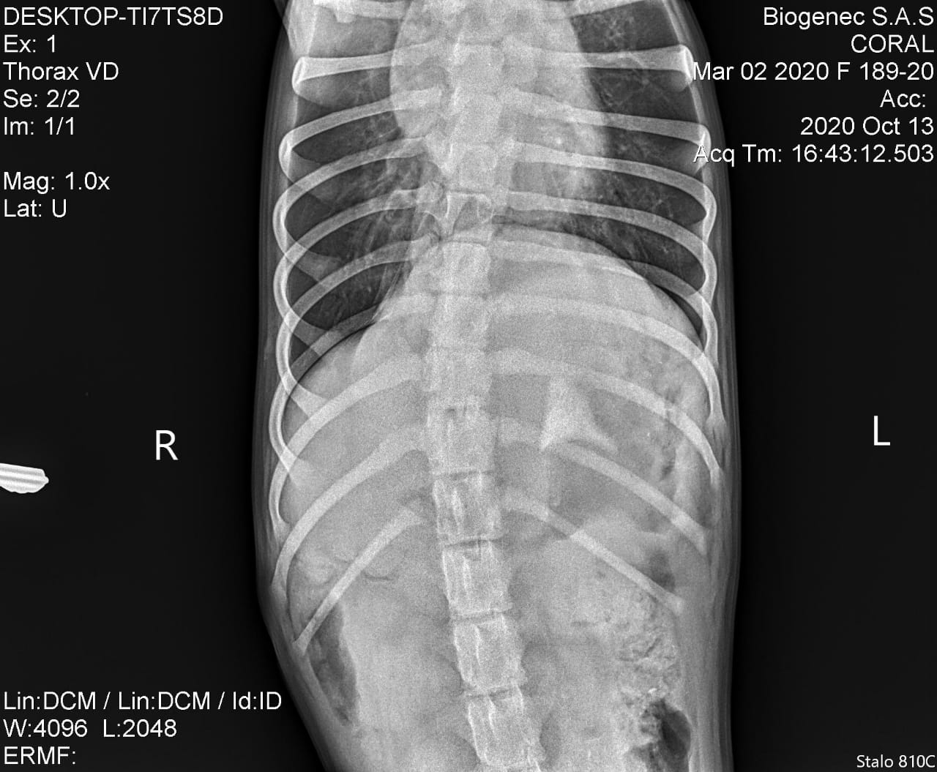

**Figura 7.** Radiografía ventro dorsal donde se evidencia un posicionamiento más adecuado de los órganos abdominales, la silueta cardiaca notable y como los pulmones logaron volver en gran parte a su estado normal.

**Evolución:**

La paciente sale de cirugía donde se mantiene con cobijas y bolsas de agua tibia para subirle la temperatura, permanece con collar isabelino para evitar que se moleste los puntos, se comienza a realizar tratamiento con antibiótico (Cefradina a 30mg/kg vía IV cada 12 horas), analgésico (Tramadol a 2mg/kg vía IM cada 8 horas) y antiinflamatorio (Dipirona a 28mg/kg vía IM cada 24 horas), se mantiene con una sonda subcutánea en el espacio intercostal 7-8 para seguir drenando el líquido sanguinolento, mientras está hospitalizada se le realiza un vendaje alrededor del abdomen para evitar que se moleste y ensucie la herida, aparte para poder facilitar la limpieza de la misma y mantenerla aséptica; la paciente se encuentra activa, come y toma agua con normalidad, orina y defeca sin ningún problema, al segundo día se le retira la sonda ya que dejo de presentar liquido sanguinolento, al tercer día post-quirúrgico se le da de alta y se envía a la casa con formula médica: Cefalexina a dosis de 25mg/kg cada 12 horas durante 8 días vía oral, hemolitan® a dosis de 1 gota/kg cada 12 horas durante 10 días vía oral y limpiezas de la herida con clorhexidina dos veces al día

Cuando regresa para control se nota activa, la respiración se encuentra normal y la herida cicatrizo de muy buena forma, se procede a quitar los puntos.

**DISCUSIÓN**

* La paciente llego a consulta por la dificultad respiratoria lo cual no era patognomónico de una hernia diafragmática, no habían signos más evidentes, según Fossum *et al.,* 2009 reporta que los pacientes con hernia diafragmática tienen una sintomatología más precisa y al examen clínico se encuentra: Membranas mucosas pálidas o cianóticas, taquipnea, taquicardia y oliguria, en algunos casos se presentan arritmias cardiacas.
* Según Rebar, 2003 la neutropenia que se evidencia en el cuadro hemático es por consecuencia del excesivo uso de neutrófilos por el severo proceso inflamatorio agudo y la demanda que este conlleva, se genera una desviación a la izquierda degenerativa si no se corrige a tiempo el proceso inflamatorio que lo está ocasionando.
* Según Hutter, 2010 la presencia de sangre en la orina indica inflamaciones o traumatismos en cualquier zona del tracto urinario, también depende de cómo haya sido la técnica para obtener la muestra de orina (Cistocentesis, mediante sonda o micción normal), la paciente de este caso estaba pasando por un proceso inflamatorio y además traumático, de ahí proviene la hematuria.
* Según Peterson *et al.*, 2015 el diafragma derecho es el que se encuentra más afectado en las hernias diafragmáticas ya que el estómago ayuda a proteger el diafragma del lado izquierdo
* En el año 2014 Prevost *et al.,* realizaron un estudio de 92 casos de hernia diafragmática en donde el 24% de los pacientes evidenciaron signos como: Anorexia, pérdida de peso y depresión, siendo difícil llegar al diagnóstico puesto que estos signos no son específicos de dicha patología y la paciente del presente caso no presentaba ninguna otra anormalidad aparte de la disnea.

**CONCLUSION**

* No todos los pacientes con hernia diafragmática van a presentar la misma sintomatología ya que varía mucho del tipo de trauma que haya tenido, que órganos de la cavidad abdominal pasaron a la cavidad torácica, que órganos aparte se vieron afectados por el trauma y cuánto tiempo pasa después de que el paciente tuvo el accidente hasta que se lleva al veterinario.
* El único tratamiento que hay para hernia diafragmática es la cirugía porque mientras avanza el tiempo se puede generar obstrucción, estrangulación y adherencias de las vísceras abdominales, derrames pleurales, compresión pulmonar y finalmente causar la muerte en el canino o felino.
* Para un diagnóstico más certero se recomienda realizar ecografía y radiografía donde se podrá evidenciar la presencia de órganos abdominales dentro de la cavidad torácica, además de visualizar si hay derrame pleural y así proceder de la mejor manera para tratar al paciente.

**AGRADECIMIENTOS**

Un profundo agradecimiento a la doctora Yohana Milena López Robles por la ayuda en la corrección y redacción del artículo realizado, de igual forma a la Clínica Veterinaria Francisco de Asís por el préstamo del equipo de rayos X, a mis demás compañeros quienes me ayudaron en la toma de placas con los diferentes pacientes y finalmente a mi familia por brindarme los medios y el apoyo para sacar el proyecto adelante.

# **BIBLIOGRAFÍA**

Adamiak, Z., Holak, P., & Szalecki, P. (2008). Thoracoscopic treatment of the diaphragmatic hernia in dog - Case report. *Medycyna Weterynaryjna, 64*(2), 210-212.

Alfonso, A. (2000). Tecnica Quirurgica en Animales Animales y Temas de Terapeutica Quirurgica . 88 - 112.

Al-Nakeeb, S. (1971). canine and feline traumatic diaphragmatic hernias.

Baines, S., Brockman, D., & Holt, D. (2012). Manual de cirugía de la cabeza, cuello y tórax en pequeños animales. 289 - 318.

Besalti, O., Peckan, Z., Caliskan, M., & Aykut, Z. (2011). *Retrospective study on traumatic diaphragmatic hernias in cats* (Vol. 58). Ankara, Turquia .

Caiel, B., Neto, C., De Souza, A., & Saad, R. (2015). Analysis of natural history of the diaphragmatic injury on the right in mice. *42*(6), 386 - 392.

Castro, C., Pippi, N., Brun, M., Contesini, E., Cunha, A., & Stedile, R. (2004). Laparoscopic techniques in diaphragmatic hernias: experimental study in dogs. *Ciencia Rural, 34*(6), 1849 - 1855.

Evans, H., & Christensen, G. (1993). Miller's Anatomyof the Dog. 377 - 379.

Feranti, J., Oliveira, M., Hartmann, H., Correa, L., Filho, S., & Linhares, H. (2016). Laparoscopic diaphragmatic hernioplasty in a dog. *53*(1), 103 - 106.

Fransson, B., & Mayhey, P. (2015). Small animall laparoscopy and thoracoscopy. *Wiley Blackwell*.

Gibson, T., Brisson, B., & Sears, W. (2005). Perioperative survival rates after surgery for diaphragmatic hernia in dogs and cats: 92 cases (1990–2002). *JAVMA, 227*(1), 106 - 109.

Hage, M., & Iwasaki, M. (2001). Contribuição ao estudo radiográfico das rupturas diafragmáticas em cães e gatos. *Scielo*(35), 36 - 50.

Hartmann, H., Basso, P., Faria, K., Oliveira, M., Souza, F., & Garcia, E. (2015). Laparoscopic repair of congenital pleuroperitoneal hernia using a polypropylene mesh in a dog. *67*(6), 1547 - 1553.

Hedlund, C., Johnson, A., Schulz, K., Seim, H., Willard, M., Bahr, A., & Carroll, G. (2009). Cirugia del aparato respiratorio inferior: Cavidad pleural y diafragmatica . En T. Fossum, *Cirugia en Pequeños Animales* (3 ed., págs. 896 - 929). Texas , EEUU: ELSEVIER.

Hutter, E. (2010). *Analisis Rapido de Orina.* Argentina .

Hyun, C. (2004). Radiographic diagnosis of diaphragmatic hernia: review of 60 cases in dogs and cats. *Journal of Veterinary Science, 5*(2), 157 - 162.

Levine, S. (1987). Diapharmatic hernia. *Vet Clin North Amer: Small Anim Pract, 17*(2), 411 - 430.

Liste, F. (2010). *ATLAS VETERINARIO DIAGNOSTICO POR IMAGEN.* Zazagoza, España: Servet.

Minihan, A., Berg, J., & Evans, K. (2004). Chronic Diaphragmatic Hernia in 34 Dogs and 16 Cats . 51 - 63.

Perlingeiro, J., Saad, R., Lancelotti, C., Rasslan, S., Candelaria, P., & Solda, S. (2007). Natural course of penetrating diaphragmatic injury: an experimental study in rats. 1 - 9.

Peterson, N., Buote , N., & Barr, J. (2015). The impact of surgical timing and intervention on outcome in traumatized dogs and cats. *Journal of Veterinary Emergency and Critical Care, 25*(1), 63-75.

Prevost, M., Sarrau, S., & Irubetagoyena, I. (2014). Transposition du muscle droit de l´abdomen pour traiter une hernie diaphragmatique chronique chez un chien. *Revue vétérinaire Clinique*.

Rebar, A. (2003). Interpretacion del Hemograma Canino y Felino. En *Nestlé Purina PetCare Company* (págs. 13-45). Missouri.

Ricco, C., & Graham, L. (2007). Undiagnosed diaphragmatic hernia -the importance of preanesthetic evaluation. *Can Vet*, 615 - 618.

Rivera, R., Rodriguez, C., & Beristain, D. (2018). REPARACIÓN DE HERNIA DIAFRAGMÁTICA MEDIANTE TORACOSCOPIA ROBOTICA. *CONGRESO NACIONAL DE LA ASOCIACION MEXICANA DE MEDICOS VETERINARIOS ESPECIALISTAS EN PEQUEÑAS ESPECIES*, 3-4.

Sandstrom, C., & Stern, E. (2011). Diaphragmatic Hernias: A Spectrum of Radiographic Appearances. *Curr Probl Diagn Radiol*.

Simpson, S., Syring, R., & Otto, C. (2009). Severe blunt trauma in dogs: 235 cases (1997^2003). *Journal of Veterinary Emergency and Critical Care, 19*(6), 588 - 602.

Sink, C., & Feldman, B. (2003). Urianalisis. En *Urianalisis y Hematologia de laboratorio* (págs. 3-50). Zaragoza, España.

Spattini, G., Rossi, F., & Vignoli, M. (2003). Use of ultrasound to diagnose diaphragmatic rupture in dogs and cats. *Vet Radiol Ultrasound*, 226 - 230.

Worth, A., & Machon, R. (2005). Traumatic diaphragmatic herniation. *Pathophysiology and management*, 178 - 190.